**PINTA la imagen donde Mickey y Pluto están juntos y marca con una X donde están separados**

**JUNTOS - SEPARADOS**

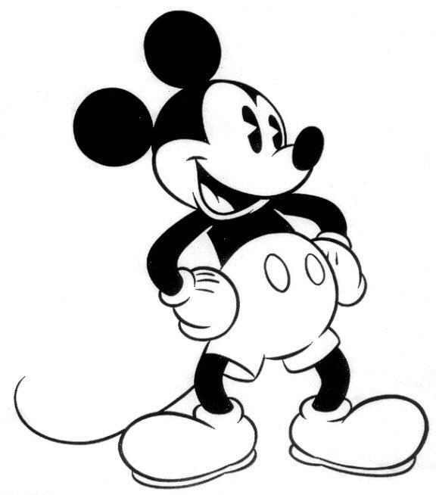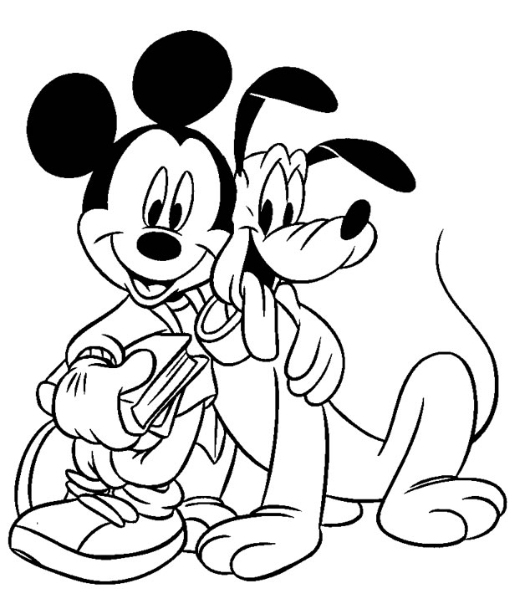



**9**